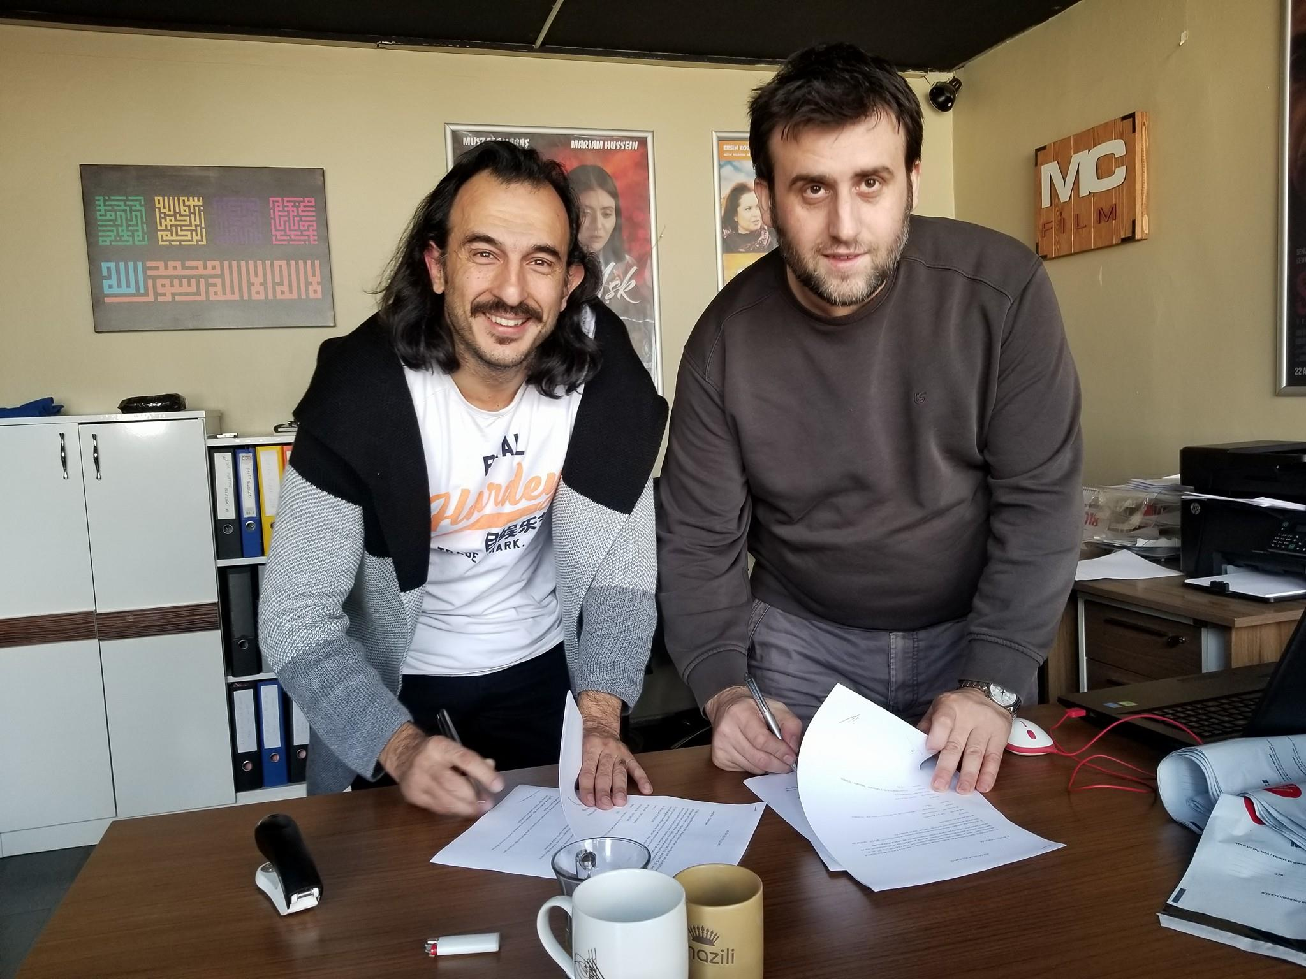
Sinema Sektöründe Büyük Ortaklık!
Amerika’da çektiği ilk filmi “The Crossbreed”in 2 Mart’ta Türkiye’de de gösterime girecek olması nedeniyle Türkiye’ye gelen Biray Dalkıran; Türk sinema sektöründe büyük etkisi olacak bir ortaklığın müjdesini verdi.
Biray Dalkıran, “The Crossbreed”in Türkiye dağıtımını da gerçekleştirecek olan MC Film Dağıtım (Oktay Arabacı) ile ortak oldu. Bu ortaklık ile MC Film Dağıtım, dfgs (Türkiye) ve BD America (ABD) birlikte çalışarak ABD ve Türkiye arasında köprü oluşturacaklar. Hem ABD yapımı filmlerin Türkiye’de dağıtımını yapacaklar hem de Türk filmlerinin ABD’deki satışlarını gerçekleştirecekler.
Dalkıran; Amerika’ya dönüşüne kadar en az 5 iyi film alarak, öyle dönmek istediğini ve “The Crossbreed”te kazandığı deneyimlerini paylaşmak için heyecanlandığını belirtti.
”The Crossbreeed”in Kuzey Amerika DVD ve VOD hakları Breaking Glass Pictures tarafından satın alınmış; firma filmin 6 Mart’tan itibaren iTunes, Amazon Instant, Google Play, PlayStation, Xbox, Vudu ve diğer platformlarda yer alacağını duyurmuştu.

